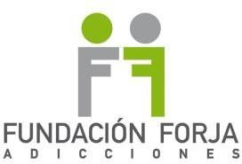
DECLARACION RESPONSABLE

Dunia Rodríguez Padrón, de DNI 42.850.876 J, actuando en nombre y representación de la FUNDACION CANARIA FORJA de CIF G35 928498, y domicilio en c/Carvajal 4 en Las Palmas en Gran Canaria en las Islas Canarias (DP 35004), de quien es su Gerente, contando en la actualidad por tanto con facultades bastantes para ello, de manera responsable

DECLARO

- Que la entidad que represento no tiene actualmente ningún contrato en vigor firmado con administración pública alguna (ni tampoco con ningún organismo de ella dependiente).
- Que la entidad que represento no ha firmado ningún contrato en 2020 con administración pública alguna (ni organismo de ella dependiente).
- Que la entidad que represento no ha firmado ningún contrato en 2021 con administración pública alguna (ni organismo de ella dependiente).
- Que la entidad que represento no ha firmado ningún contrato en 2022 con administración pública alguna (ni organismo de ella dependiente).
- Que la entidad que represento no ha firmado ningún contrato en 2023 con administración pública alguna (ni organismo de ella dependiente).
- Que la entidad que represento no ha firmado ningún contrato en 2024 con administración pública alguna (ni organismo de ella dependiente).

Y para que conste, en aras de una mayor transparencia, firmo el presente documento en Las Palmas de Gran Canaria a 31.12.2024.

Dunia Rodriguez Padrón Gerente

